学业预警

预警类型
菜单位置：学籍管理->学业预警->预警类型
类别说明：
学年修满学分占比过少：根据学生的年级院系专业方向，找到在【院系学年应修学分配置】菜单下设置的应修总学分X，乘以阈值，得出学生学年应修满总学分，若小于该数，则发出预警。
举例：【院系学年应修学分配置】下，2018-2019学年，2015级a专业b方向的学生的应修学分为50分，设置的阈值为0.5。若在2018-2019年度下做预警，则若2015级a专业b方向的学生做预警，则预警临界值为50*0.5=25；这意味着若学生在2018-2019学年获得的学分小于25分时，会发出预警。

院系学年应修学分配置
菜单位置：学籍管理->学业预警->院系学年应修学分配置
(请切换至需统计学分的学年，如2018-2019学年第1学期或第2学期)
- 添加：点击添加，填写学生的年级、院系、专业、方向、应修学分，点击提交后，则配置成功一条应修学分。
- 批量添加：若某些专业/方向的应修学分相同，则可使用批量添加的功能，该功能下院系、专业、方向均可多选。
- 修改：可对已设置的应修学分做出修改。
- 删除：勾选一条或多条应修学分记录，点击删除后即可删除这些记录。

预警管理
菜单位置：学籍管理->学业预警->预警管理
(请切换至需统计学分的学年，如2018-2019学年第1学期或第2学期)
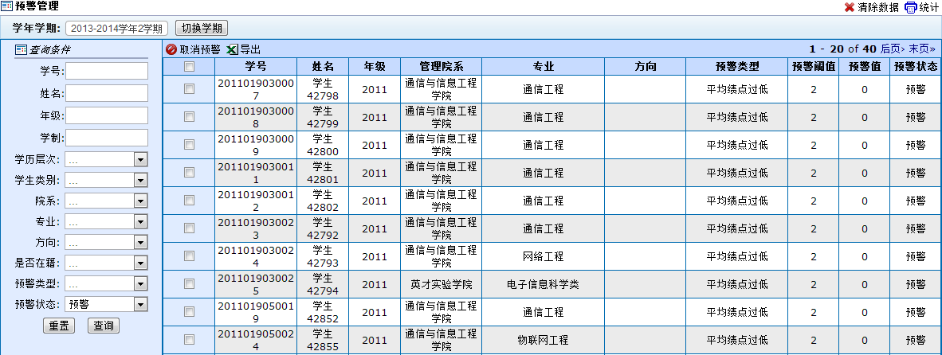
- 在右上角点击，在弹出框（图1.3-1）中选择所要统计的预警类型，点击，进行学业预警统计；统计后，会将所有学业预警不通过的学生将被显示出来。

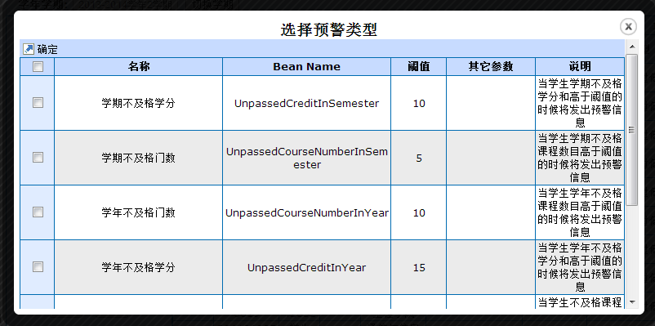
图1.3-1
- 选择一个或多个预警记录，在左上角点击，显示。则可以取消对某个学生的预警
- 选择一个或多个预警记录，点击‘发布’，则学生可以在学生界面看到自己的预警情况。
- 选择一个或多个预警记录，点击‘取消发布’，则学生不能看到自己的预警情况
- 点击右上角‘清楚数据’，可将该界面的所有数据全部清除。
注：若学生在预警的学年内，有复学/休学/留级的学籍异动 ，查询条件中的是否学籍异动为是，该部分学生可能需要进行人工判断是否预警。

